

**"Мұрағаттық анықтамалар беру" мемлекеттік көрсетілетін қызмет регламентін бекіту туралы**

***Күшін жойған***

Атырау облысы әкімдігінің 2014 жылғы 28 наурыздағы № 86 қаулысы. Атырау облысының Әділет департаментінде 2014 жылғы 28 сәуірде № 2896 тіркелді. Күші жойылды - Атырау облысы әкімдігінің 2015 жылғы 10 шілдедегі № 213 қаулысымен

      Ескерту. Күші жойылды - Атырау облысы әкімдігінің 10.07.2015 № 213 қаулысымен (алғашқы ресми жарияланған күнінен кейін күнтізбелік он күн өткен соң қолданысқа енгізіледі).  
      РҚАО ескертпесі.  
      Құжаттың мәтінінде түпнұсқаның пунктуациясы мен орфографиясы сақталған.  
      Қазақстан Республикасының 2013 жылғы 15 сәуірдегі "Мемлекеттік көрсетілетін қызметтер туралы" Заңының 16-бабының 1, 3-тармақтарына сәйкес Атырау облысы әкімдігі **ҚАУЛЫ ЕТЕДІ:**  
      1. Осы қаулының қосымшасына сәйкес "Мұрағаттық анықтамалар беру" мемлекеттік көрсетілетін қызмет регламенті бекітілсін.  
      2. Осы қаулының орындалуын бақылау Атырау облысы әкімінің орынбасары Ш.Ж. Мұқанға жүктелсін.  
      3. Осы қаулы әділет органдарында мемлекеттік тіркелген күннен бастап күшіне енеді және ол алғашқы ресми жарияланған күнінен кейін күнтізбелік он күн өткен соң қолданысқа енгізіледі.  
      *Облыс әкімі*      *Б. Ізмұхамбетов*

|  |  |
| --- | --- |
|  | Облыс әкімдігінің 2014 жылғы 28 наурыздағы № 86 қаулысына қосымша Облыс әкімдігінің 2014 жылғы 28 наурыздағы № 86 қаулысымен бекітілген |

**"Мұрағаттық анықтамалар беру" мемлекеттік көрсетілетін қызмет регламенті**  
**1. Жалпы ережелер**

      1. "Мұрағаттық анықтамалар беру" мемлекеттік көрсетілетін қызметті (бұдан әрі – мемлекеттік көрсетілетін қызмет) мекенжайлары осы Регламенттің 1-қосымшасында көрсетілген жергілікті атқарушы органдар және мемлекеттік мұрағаттар (бұдан әрі - көрсетілетін қызметті беруші) көрсетеді.  
      Құжаттарды қабылдау және мемлекеттік қызметті көрсетудің нәтижелерін беру:  
      1) көрсетілетін қызметті беруші;  
      2) Қазақстан Республикасы Көлік және коммуникация министрлігі Мемлекеттік қызметтерді автоматтандыруды бақылау және халыққа қызмет көрсету орталықтарының қызметін үйлестіру комитетінің "Халыққа қызмет көрсету орталығы" шаруашылық жүргізу құқығындағы республикалық мемлекеттік кәсіпорны (бұдан әрі – ХҚО);  
      3) www.egov.kz "электрондық үкiмет" веб-порталы (бұдан әрi – Портал) арқылы жүзеге асырылады.  
      2. Мемлекеттік қызметті көрсету нысаны: электрондық және (немесе) қағаз түрінде.  
      3. Мемлекеттік көрсетілетін қызмет нәтижесі:   
      1) көрсетілетін қызметті берушіде, ХҚО-да – мұрағаттық анықтамаларды беру;  
      2) Порталда – мұрағаттық анықтамалардың дайын екені туралы хабарлама.  
      Мемлекеттік қызметті көрсету нәтижесін беру нысаны: электрондық және (немесе) қағаз түрінде.

**2. Мемлекеттік қызмет көрсету процесінде көрсетілетін қызметті берушінің құрылымдық бөлімшелерінің (қызметкерлерінің) іс-қимылдар тәртібін сипаттау**

      4. Мемлекеттік көрсетілетін қызметті алу үшін көрсетілетін қызметті берушіге жүгінген кезде көрсетілетін қызметті алушы еркін нысанда толтырылған өтінімді, ХҚО-на Қазақстан Республикасы Үкіметінің 2014 жылғы 5 наурыздағы № 183 "Мұрағат ісі саласындағы мемлекеттік көрсетілетін қызметтер стандарттарын бекіту туралы" қаулысымен бекітілген "Мұрағаттық анықтамалар беру" мемлекеттік көрсетілетін қызмет стандартының (бұдан әрі - Стандарт) 1-қосымшасына сәйкес нысандағы өтінішті, сондай-ақ қатар, Порталға жүгінген кезде көрсетілетін қызметті алушының электрондық-цифрлық қолтаңбасымен (бұдан әрі - ЭЦҚ) куәландырылған электрондық құжат нысанындағы сұрау салуды береді.  
      5. Көрсетілетін қызметті беруші арқылы мемлекеттік көрсетілетін қызметті көрсету кезеңдері:  
      1) көрсетілетін қызметті берушінің қызметкері құжаттарды қабылдап, Стандарттың 9-тармағының 1) тармақшасына сәйкестігін тексереді, егер құжаттар көрсетілген талаптарға сәйкес болса, онда тіркейді және басшыға береді (15 минут);  
      2) көрсетілетін қызметті берушінің басшысы құжаттармен танысып, көрсетілетін қызметті берушінің қызметкеріне орындауға жібереді (бір күн ішінде);  
      3) көрсетілетін қызметті берушінің қызметкері 12 (он екі) күнтізбелік күн ішінде келіп түскен құжаттар пакетін қарайды. Мемлекеттік қызметті көрсету үшін екі немесе одан да көп ұйымдардың, сондай-ақ уақыты бес жылдан асқан кезеңнің құжаттарын зерделеу қажет болған жағдайларда, көрсетілетін қызметті беруші мемлекеттік қызмет көрсету мерзімін күнтізбелік отыз күннен аспайтын мерзімге ұзарта алады, бұл туралы құжаттар тіркелген күннен бастап күнтізбелік 3 (үш) күн ішінде көрсетілетін қызметті алушыға хабарланады, мемлекеттік көрсетілетін қызмет нәтижесін дайындайды және басшыға береді;  
      4) көрсетілетін қызметті берушінің басшысы мемлекеттік көрсетілетін қызмет нәтижесіне қол қояды және көрсетілетін қызметті берушінің қызметкеріне береді (бір күн ішінде);  
      5) көрсетілетін қызметті берушінің қызметкері дайын құжаттарды тіркейді және көрсетілетін қызметті алушыға мемлекеттік қызметтің нәтижесін беруді жүзеге асырады не ХҚО-на ХҚО-ң шабарманы арқылы береді немесе Портал арқылы жібереді (бір күн ішінде).

**3. Мемлекеттік қызмет көрсету процесінде көрсетілетін қызметті берушінің құрылымдық бөлімшелерінің (қызметкерлерінің) өзара іс-қимыл тәртібін сипаттау**

      6. Мемлекеттік көрсетілетін қызмет процесіне қатысатын қызметті берушінің құрылымдық бөлімшелерінің (қызметкерлерінің) тізбесі:  
      1) көрсетілетін қызметті берушінің қызметкері;  
      2) көрсетілетін қызметті берушінің басшысы.   
      7. Әрбір рәсімнің (іс-қимылдың) ұзақтығын көрсетумен құрылымдық бөлімшелердің (қызметкерлердің) арасындағы рәсімдердің (іс-қимылдар) кезеңділігінің сипаттамасы осы регламенттің 2-қосымшасында келтірілген.

**4. Мемлекеттік қызмет көрсету процесінде халыққа қызмет көрсету орталығымен және (немесе) өзге де көрсетілетін қызметті берушілермен өзара іс-қимыл тәртібін, сондай-ақ ақпараттық жүйелерді пайдалану тәртібін сипаттау**

      8. ХҚО арқылы мемлекеттік көрсетілетін қызметті көрсету кезеңдері (ХҚО арқылы көрсетілетін мемлекеттік қызмет кезіндегі функционалдық өзара іс қимылдың № 1 диаграммасы осы регламенттің 3–қосымшасында) көрсетілген:  
      1) 1-процесс – мемлекеттік қызметті көрсету үшін ХҚО операторының ХҚО ақпараттық жүйесінің (бұдан әрі – АЖ) автоматтандырылған жұмыс орнына (бұдан әрі – АЖО) логинді және парольді енгізуі (авторландыру процесі);  
      2) 2-процесс – ХҚО операторының осы регламентте көрсетілген қызметті таңдауы, қызмет көрсетуге арналған сұрау салу нысанын экранға шығаруы және ХҚО операторының көрсетілетін қызметті алушының деректерін, сондай-ақ, көрсетілетін қызметті алушының сенімхат бойынша өкілінің деректерін (нотариалды куәландырылған сенімхат болған жағдайда, сенімхатты өзге түрде куәландырылған кезде-сенімхаттың деректері толтырылмайды) енгізуі;  
      3) 3-процесс – "электрондық үкімет" шлюзі (бұдан әрі - ЭҮШ) арқылы сәйкестендіру номерлерінің ұлттық тізілімі (бұдан әрі- СН ұлттық тізілімі) көрсетілетін қызметті алушының деректері туралы тексеруге жіберу;   
      4) 1-шарт – СН ұлттық тізілімінде көрсетілетін қызметті алушы деректерін тексеру;  
      5) 4-процесс – СН ұлттық тізілімінде көрсетілетін қызметті алушы деректерінің болмауына байланысты деректерді алу мүмкіндігінің болмауы туралы хабарламаны қалыптастыру;  
      6) 5-процесс – ХҚО операторының көрсетілетін қызметті алушының сұрау салу нысанын құжаттардың қағаз нысанында болуы белгісі бөлігін толтыруы және құжаттарды сканерлеуі, оларды сұрау нысанына бекітуі және қызмет көрсетуге толтырылған сұрау салу нысанын (енгізілген деректерді) ЭЦҚ арқылы куәландырылуы;  
      7) 6-процесс – ХҚО операторының ЭЦҚ-ны куәландырылған (қол қойылған) электрондық құжатты (көрсетілетін қызметті алушының сұрау салуын) ЭҮШ арқылы "электрондық акимат" (бұдан әрі – Е-акимат) АЖО-на жолдау;  
      8) 7-процесс – электрондық құжатты Е-акимат АЖО-да тіркеу;  
      9) 2-шарт - көрсетілетін қызметті берушінің қоса берілген құжаттардың Стандартта көрсетілген құжаттар тізбесіне және қызметті көрсету негіздеріне сәйкестігін тексеруі (өңдеуі);   
      10) 8-процесс – көрсетілетін қызметті алушының құжаттарындағы бұзушылықтардың болуына байланысты сұрау салынған қызметті көрсетуден бас тарту туралы хабарламаны қалыптастыру;  
      11) 9-процесс – көрсетілетін қызметті алушының ХҚО операторы арқылы Е-акимат АЖО-да қалыптастырылған мемлекеттік қызмет нәтижесін (мұрағаттық анықтаманы) алуы. Көрсетілетін қызметті берушінің қызметкерінің ЭЦҚ пайдалану арқылы электрондық құжат қалыптастырылады.  
      9. Портал арқылы мемлекеттік көрсетілетін қызметті көрсету кезеңдері (портал арқылы көрсетілетін мемлекеттік қызмет кезіндегі функционалдық өзара іс қимылдың № 2 диаграммасы осы регламенттің 3–қосымшасында) көрсетілген  
      1) көрсетілетін қызметті алушы жеке сәйкестендіру нөмірі (бұдан әрі - ЖСН) /бизнес сәйкестендіру нөмірі (бұдан әрі - БСН) және парольдің көмегімен порталда тіркелуді жүзеге асырады (Порталға тіркелмеген алушылар үшін жүзеге асырылады);   
      2) 1-процесс – қызметті алу үшін көрсетілетін қызметті алушының порталға ЖСН/БСН және парольді енгізуі (авторландыру процесі);  
      3) 1-шарт – ЖСН/БСН және пароль арқылы тіркелген көрсетілетін қызметті алушының деректерінің түпнұсқалығын Порталда тексеру;   
      4) 2-процесс – Порталда көрсетілетін қызметті алушының деректерінде бұзушылықтардың болуына байланысты авторландырудан бас тарту туралы хабарламаны қалыптастыруы;   
      5) 3-процесс – көрсетілетін қызметті алушының осы регламентте көрсетілген қызметті таңдауы, қызмет көрсету үшін сұрау салу нысанын экранға шығаруы және электрондық түрде бекіте отырып, алушының нысанды оның құрылымдық және форматтық талаптарын ескеріп толтыруы (деректерді енгізуі), Стандарттың 9-тармағының 3-тармақшасында көрсетілген қажетті құжаттарды сұрау салу нысанына қажетті құжаттардың көшірмелерін электронды түрде тіркеу, сондай-ақ сұрау салуды куәландыру (қол қою) үшін көрсетілетін қызметті алушының ЭЦҚ тіркеу куәлігін таңдауы;   
      6) 2-шарт – Порталда ЭЦҚ тіркеу куәлігінің қолдану мерзімін және қайтарып алынғандар (күшін жойғандар) тізімінде болмауын, сондай-ақ сәйкестендіру деректерінің (сұрау салуда көрсетілген ЖСН/БСН мен ЭЦҚ-ның тіркеу куәлігінде көрсетілген ЖСН/БСН-нің арасындағы) сәйкестігін тексеру;  
      7) 4-процесс – көрсетілетін қызметті алушының ЭЦҚ-ның түпнұсқалығының расталмауына байланысты сұрау салынып отырған мемлекеттік қызметтен бас тарту туралы хабарламаны қалыптастыру;   
      8) 5-процесс – қызметті көрсету үшін көрсетілетін қызметті алушының ЭЦҚ көмегімен сұрау салуды куәландыру және көрсетілетін қызметті берушінің ЭҮШ арқылы Е-акимат АЖО-да өңдеуі үшін электрондық құжатты (сұрауды) жолдауы;  
      9) 6-процесс – электрондық құжат нысанын Е-акимат АЖО-да тіркеу;  
      10) 3-шарт – көрсетілетін қызметті берушінің көрсетілетін қызметті алушы қоса тіркеген құжаттардың қызметті көрсету негіздеріне сәйкестігін тексеруі (өңдеуі);  
      11) 7-процесс – көрсетілетін қызметті алушының құжаттарында бұзушылықтардың болуына байланысты сұрау салынған қызметті көрсетуден бас тарту туралы хабарламаны қалыптастыру;  
      12) 8-процесс – порталда жасақталған қызметтің нәтижесін (электрондық құжат нысанындағы анықтаманы) көрсетілетін қызметті алушының алуы. Электрондық құжат көрсетілетін қызметті беруші қызметкерінің ЭЦҚ-сын пайдаланумен қалыптастырылады.  
      10. Мемлекеттік қызметті көрсету мәселелері жөніндегі анықтама қызметтерінің телефондары www.mki.gov.kz интернет-ресурсындағы "Мемлекеттік көрсетілетін қызметтер" бөлімінде көрсетілген. Мемлекеттік қызметтерді көрсету мәселелері жөніндегі бірыңғай байланыс-орталығы: 1414.  
      11. "Мұрағаттық анықтама беру" мемлекеттік көрсетілетін қызметтің бизнес-процестерінің анықтамалығы осы Регламенттің 4-қосымшасында келтірілген."  
      Ескерту. Регламент 11-тармақпен толықтырылды - Атырау облыстық әкімдігінің 29.08.2014 N 256 (жарияланған күнінен кейін он күнтізбелік күн өткен соң қолданысқа енгізіледі) қаулысымен.

|  |  |
| --- | --- |
|  | "Мұрағаттық анықтамалар беру"  мемлекеттік көрсетілетін қызмет регламентіне 1-қосымша |

**Мемлекеттік мұрағаттарының мекенжайлары**

|  |  |  |  |  |
| --- | --- | --- | --- | --- |
| № | Мемлекеттік мұрағаттарының атауы | Мекенжайы | Байланыс телефондары | Электрондық мекен-жайы |
| 1 | Атырау облысының мемлекеттік мұрағаты | Атырау облысы, Атырау қ., Ж. Досмұханбетов к-сі, 21 | 8 (7122) 32-27-12 | oblarhiv-atyrau@mail.ru |
| 2 | Атырау қаласының мемлекеттік мұрағаты | Атырау облысы, Атырау қ., Махамбет к-сі, 116а | 8 (7122) 32-33-10 | qorqosarhiv@ mail.ru |
| 3 | Жылыой аудандық мемлекеттік мұрағаты | Атырау облысы, Жылыой ауд., Құлсары қ., Ә.Тайпанов көшесі,182а | 8 (71237) 5-66-41 | zhloiqosarhiv@mail.ru |
| 4 | Индер аудандық мемлекеттік мұрағаты | Атырау облысы, Индер ауд., Индер к., Қонаев к-сі, 18 | 8 (71234) 2-09-92 | InderArchiv@ mail.ru |
| 5 | Исатай аудандық мемлекеттік мұрағаты | Атырау облысы, Исатай ауд., Аққыстау к., Егемен Қазақстан к-сі, 7 | 8 (71231) 2-05-37 | Izatai-arhiv@mail.ru |
| 6 | Мақат аудандық мемлекеттік мұрағаты | Атырау облысы, Мақат ауд., Доссор к., Ш. Ерекешов к-сі, 267 | 8 (71235) 7-90-50 | arhiv_dossor@mail.ru |
| 7 | Махамбет аудандық мемлекеттік мұрағаты | Атырау облысы, Махамбет ауд., Махамбет с., Абай к-сі, 5 | 8 (71236) 2-17-28 | makhambet_ arhiv@mail.ru |
| 8 | Қызылқоға аудандық мемлекеттік мұрағаты | Атырау облысы, Қызылқоға ауд., Миялы с., Қарабалин к-сі, 28 | 8 (71238) 2-16-90 | kisilkoqa- arhiv@mail.ru |
| 9 | Құрманғазы аудандық мемлекеттік мұрағаты | Атырау облысы, Құрманғазы ауд., Ганюшкин с., М.Гилаев к-сі, 38 | 8 (71233) 2-00-93 | kurmangazy_ arhiv@mail.ru |

|  |  |
| --- | --- |
|  | "Мұрағаттық анықтамалар беру"  мемлекеттiк көрсетілетін қызмет регламентiне 2-қосымша |

**Құрылымдық бөлімшелердің (қызметкерлердің) арасындағы рәсімдердің (іс-қимылдар) кезеңділігінің сипаттамасы**

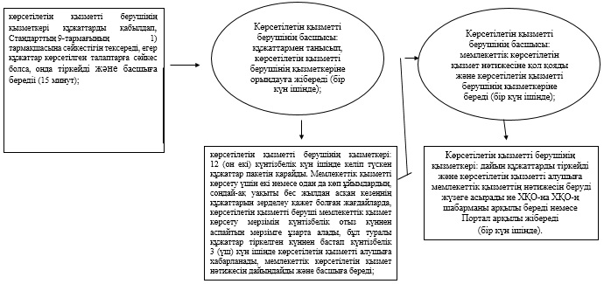

|  |  |
| --- | --- |
|  | "Мұрағаттық анықтамалар беру"  мемлекеттiк көрсетілетін қызмет регламентiне 3-қосымша |

**ХҚО арқылы мемлекеттiк көрсетілетін қызметті көрсету кезiндегi функционалдық өзара іс-қимыл № 1 диаграммасы**

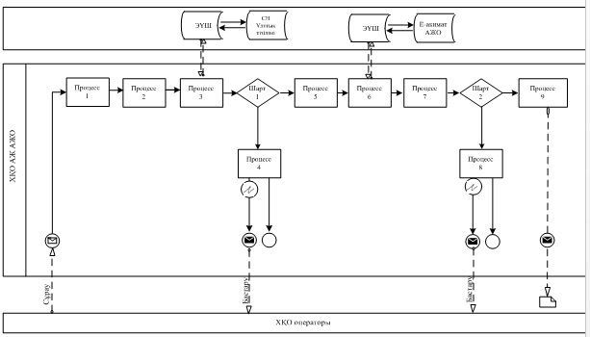

**Портал арқылы мемлекеттiк көрсетілетін қызметті көрсету кезiндегi функционалдық өзара іс-қимыл № 2 диаграммасы**

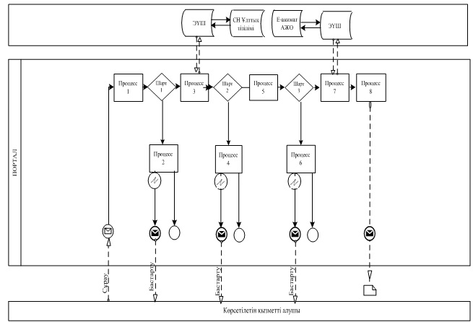

**Шартты белгілер**

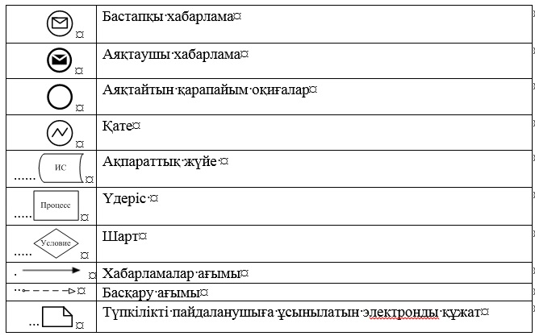

|  |  |
| --- | --- |
|  | "Мұрағаттық анықтамалар беру"  мемлекеттiк көрсетілетін қызмет регламентiне 4-қосымша |

**"Мұрағаттық анықтамалар беру" мемлекеттік қызмет көрсетудің бизнес-процестерінің анықтамалығы**

      Ескерту. Регламент 4-қосымшамен толықтырылды - Атырау облыстық әкімдігінің 29.08.2014 N 256 (жарияланған күнінен кейін он күнтізбелік күн өткен соң қолданысқа енгізіледі) қаулысымен.  
      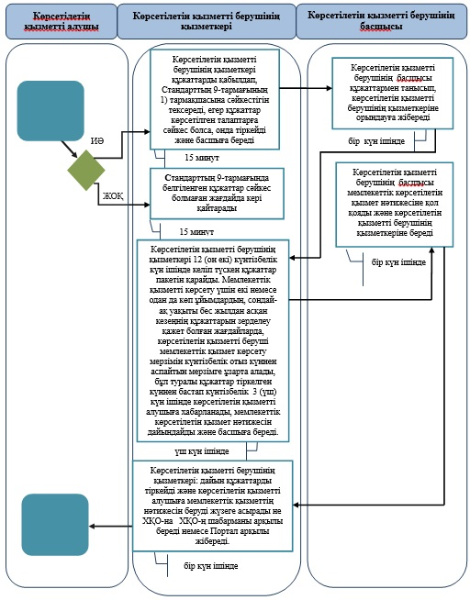  
      *ҚФБ - құрылымдық-функционалдық бірлік: көрсетілетін қызметті берушінің құрылымдық бөлімшелерінің (қызметкерлерінің), халыққа қызмет көрсету орталықтарының, "электрондық үкімет" веб-порталының өзара іс-қимылдар

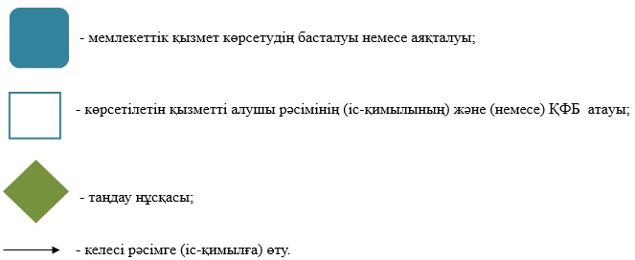

© 2012. Қазақстан Республикасы Әділет министрлігінің «Қазақстан Республикасының Заңнама және құқықтық ақпарат институты» ШЖҚ РМК